Федеральное государственное автономное образовательное учреждение высшего образования «Санкт-Петербургский государственный электротехнический университет «ЛЭТИ»

им. В.И. Ульянова (Ленина)»

**ОТЧЕТ**

**по лабораторной работе № 1**

**по дисциплине программирование**

Выполнил группы № 3351 ____ Кузьмичев Арсений Сергеевич

Проверил ____ Рыжов

Санкт-Петербург

2023

**Цель работы:** Освоить операции языка СИ++ и правила составления выражений.

**Задания:**

* Написать программу определения числа, полученного выписыванием в обратном порядке заданного трехзначного числа. Значение числа должно быть присвоено переменной целого типа.
* Написать программу, вычисляющую произведение цифр заданного четырехзначного числа.
* Составить отчет о работе.

**Схема алгоритма программы 1 (Переворот):**

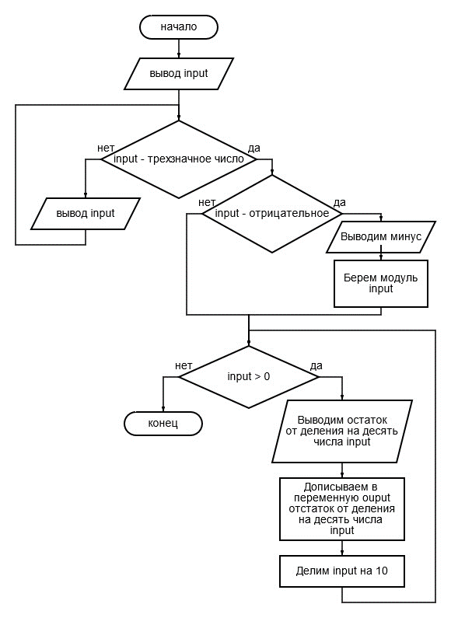

**Текст программы 1(Переворот):**

#include <iostream>

#include <windows.h>

#include <cmath>

using namespace std;

const int language = 1251;

const int n = 3; // количество знаков

int main()

{

int input, output = 0;

SetConsoleOutputCP(language);

cout << "Введите трехзначное число: ";

cin >> input;

while (abs(input) > pow(10, n) or abs(input) < pow(10, n-1)) // проверка количества знаков

{

cout << "\nНеверный ввод. Введите трехзначное число ";

cin >> input;

}

if (input < 0) // добавление минуса при отрицательном вводе

{

cout << "-";

input = abs(input);

}

while (input != 0) {

output = output * 10;

output += input % 10;

cout << input % 10;

input /= 10;

}

}

**Описание программы:**

Название программы – переворот. По – VisualStudio. Используемый язык - C++. Программа получает на вход трехзначное число и записывает в переменную input. После чего проводит проверку(является ли число трехзначным), в случае если число не трехзначное перезаписывает значение переменной input на новое значение, введенное пользователем. В случае, если input – отрицательное число программа выводит минус, после чего берет модуль input. Далее в цикле выводится в консоль и добавляется в output остаток от деления input на десять

**Руководство пользователя программы 1 (Переворот):**

Программа выполняет переворот трехзначного числа в обратном порядке (например: 123 >> 321, -100 >> -001). Обязательным условием выполнения программы является ввод именно трехзначного целого числа, в противном случае будет предложен повторный ввод (см. рис. 1).

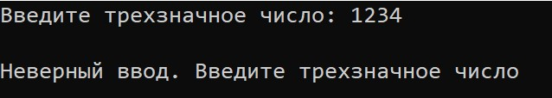(Рисунок 1. Неверный ввод в программе 1)

Для использования программы требуется:

* Запустить Visual Studio
* Открыть программу
* Запустить программу
* Ввести целой трехзначное число

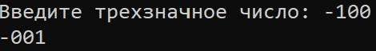После данных действий будет получен результат (см. рис. 2).

(Рисунок 2. Вывод значений в программе 1)

**Пути дальнейшего улучшения программы 1(Переворот):**

* Снять ограничение на трехзначные числа
* Изменить цвета программы
* Сделать переворот возможным не только для целых чисел
* Сделать переворот возможным для строк

**Схема программы 2(Перемножение):**

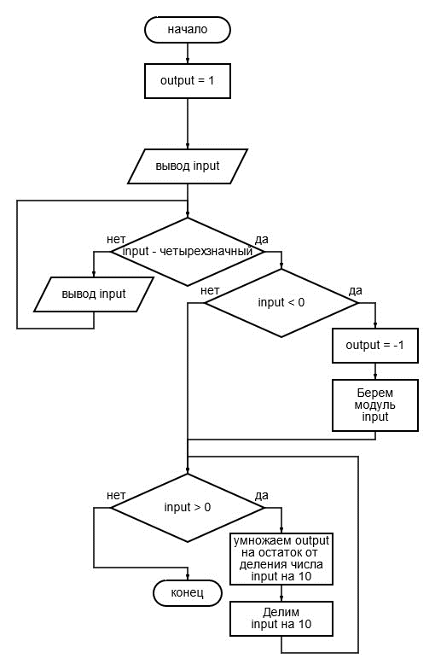

**Текст программы 2(Перемножение):**

#include <iostream>

#include <windows.h>

#include <cmath>

using namespace std;

const int language = 1251;

const int n = 4; // количество символов

int main()

{

int input, output = 1;

SetConsoleOutputCP(language);

cout << "Введите четырехзначное число: ";

cin >> input;

while (abs(input) > pow(10, n) or abs(input) < pow(10, (n - 1))) // проверка ввода

{

cout << "\nНеверный ввод. Введите четырехзначное число ";

cin >> input;

}

if (input < 0) // проверка отрицательности ввода

{

output *= -1;

input = abs(input);

}

while (input > 0) {

output *= input % 10;

input = input / 10;

}

cout << "\n" << output;

}

**Описание программы:**

Название программы – перемножение. По – VisualStudio. Используемый язык - C++. Программа получает на вход четырехзначное число и записывает в переменную input. После чего проводит проверку(является ли число четырехзначное), в случае если число не четырехзначное перезаписывает значение переменной input на новое значение, введенное пользователем. В случае, если input – отрицательное число output(переменная вывода) умножается на минус, после чего берет модуль input. Далее в цикле переменная output умножается на остаток деления от переменной input на десять, после чего input делится на десять. В конце программа выводит в консоль переменную input.

**Руководство пользователя программы 2 (Перемножение):**

Программа выполняет перемножение цифр четырехзначного числа (например 1234 >> 24, -2222 >> -16) . Обязательным условием выполнения

программы является ввод именно целого числа, в противном случае будет предложен повторный ввод (см. рис. 3).

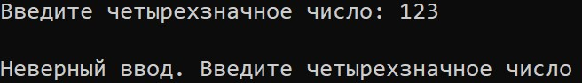

(Рисунок 3. Неверный ввод в программу 3)

Для использования программы требуется:

* Запустить Visual Studio
* Открыть программу
* Запустить программу
* Ввести целой четырехзначное число

После данных действий будет получен результат (см. рис. 4).

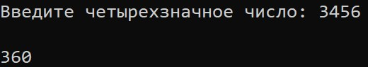

(Рисунок 4. Ввод в программу 4)

**Пути дальнейшего улучшения программы 2(Перемножение):**

* Снять ограничение на четырехзначные числа
* Изменить цвета программы
* Сделать перемножение возможным не только для целых чисел